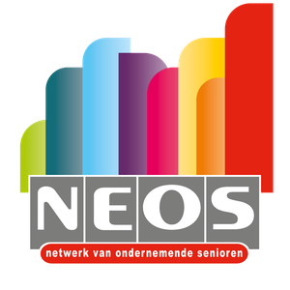
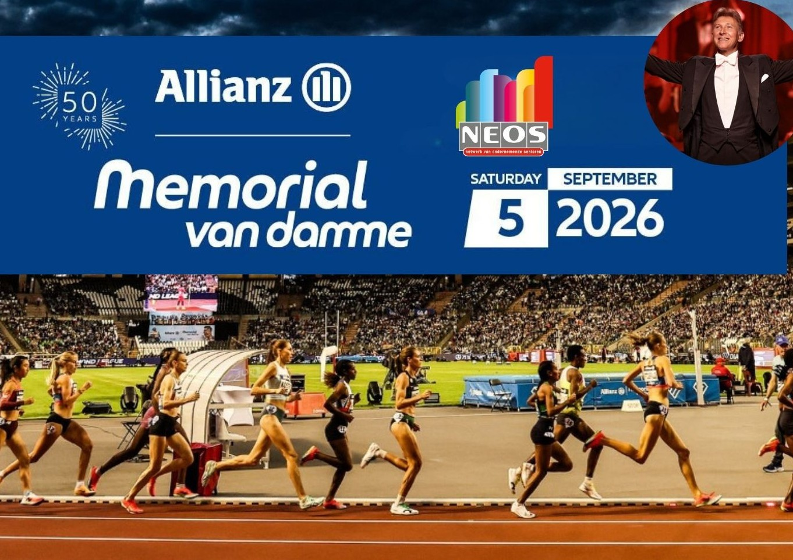

Allianz Memorial Van Damme 2026

DATUM

Praktische info

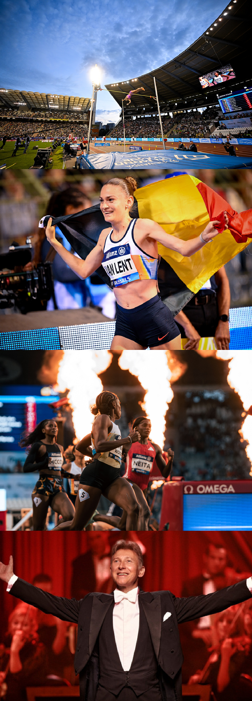
Na de Olympische Spelen van Montreal in 1976, rees het idee om een atletiekmeeting te organiseren voor tweevoudig zilverenmedaille- winnaar Ivo Van Damme. Niemand vermoedde toen dat de meeting in de zomer van 1977 een eerbetoon zou worden aan de intussen tragisch omgekomen atleet, maar nog minder dat de Memorial 50 jaar later een gevestigde waarde is in de internationale atletiekwereld.

Naast de 50ste verjaardag vormt de Allianz Memorial Van Damme in 2026 ook de finale van de prestigieuze Wanda Diamond League.

Kortom: alle internationale topatleten uit de atletiekwereld zijn van de partij!
Na 14 kwalificatiemeetings over de hele wereld nemen de beste atleten het tegen elkaar op in de finale, in de schaduw van het Atomium, met als inzet de felbegeerde Diamond Trophy. Gedragen door jullie als deskundig en/of enthousiast publiek: wie weet welke records sneuvelen er deze keer? Met jou als getuige op de eerste rij!

Sprint-, midden- en langeafstandsraces, horden, 3000 m steeple, hoogspringen, verspringen en polsstokhoogspringen, kogelstoten, speerwerpen en discuswerpen… Alle koningsdisciplines van de atletiek verzamelen zich op de Heizelvlakte in het verlengde van de uitzonderlijke prestaties van de voorbije jaren door wereldtoppers zoals Armand Duplantis, Femke Bol en Jakob Ingebrigtsen.

Behalve het sportieve hoofdmenu staan er tal van extrasportieve verrassingen op het programma (muziek, spektakel, - al eentje krijg je cadeau..) om deze verjaardagseditie te kruiden.
Zaterdag 5 september 2026, ontvangst vanaf 17u (finale vanaf 20u)

LOCATIE
K. Boudewijnstadion, Marathonlaan, 1020 Brussel

PRIJS NEOS
Neos-ticket- centrale tribune 3: € 40
Neos-ticket inclusief busvervoer: € 65

MEER INFO EN INSCHRIJVINGEN
Via het clubbestuur

Uniek event - 50 jaar!
Dit event ter ere van de betreurde atleet Ivo Van Damme is ondertussen een gevestigde waarde in de internationale atletiekwereld.
Naast haar verjaardag vormt de Allianz Memorial Van Damme in 2026 ook de finale van de prestigieuze Wanda Dimaonds League.

Neos-sportliefhebbers, fans van spanning, groots spektakel, records en geweldige sfeer: jullie worden deze editie verwend!

In de schaudw van het Atomium ben je getuige van uitzonderlijke sportprestaties én specta- culaire animaties tjokvol showgehalte die het stadion onderdompelen in een unieke sfeer.
Met een optreden van

Helmut Lotti als kers op de taart.

Kom met Neos deze jubileumeditie vieren!

